伊利大数据平台

使用手册

|  |  |  |  |
| --- | --- | --- | --- |
| 文档编号 |  | 版本编号 |  |

伊利大数据平台项目组

2019年8月

文档控制

文档编辑历史

|  |  |  |  |
| --- | --- | --- | --- |
| 版本 | 日期 | 新增/修改 | 修订人 |
| V0.1 | 2019/08/31 | 起草 | 大数据项目组 |
|  |  |  |  |
|  |  |  |  |

文档审阅/批准历史

|  |  |  |  |
| --- | --- | --- | --- |
| 日期 | 姓名 | 组织/职称 | 备注 |
|  |  |  |  |
|  |  |  |  |
|  |  |  |  |
|  |  |  |  |

文档分发记录

|  |  |  |
| --- | --- | --- |
| 姓名 | 职务 | 分发时间 |
|  |  |  |
|  |  |  |
|  |  |  |
|  |  |  |
|  |  |  |
|  |  |  |
|  |  |  |

**目 录**

第1章 登录 4

第2章 界面导航 5

第3章 报表查看及操作 7

3.1 报表查看 7

3.2 筛选器 7

3.3 界面展示 8

# 登录

输入用户名和密码，点击登录进入大数据平台系统。登录界面如下所示，仅为示例，具体以实际开发为准。

通过OA系统点击商情通

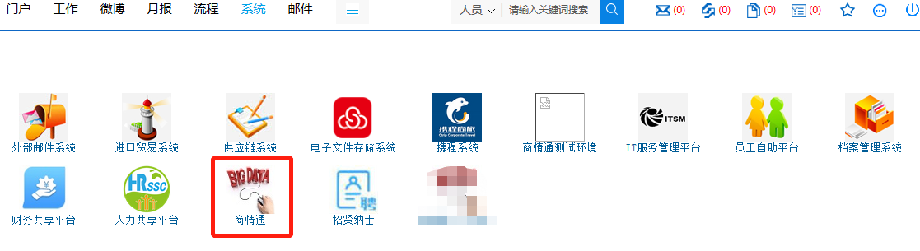

登录界面：

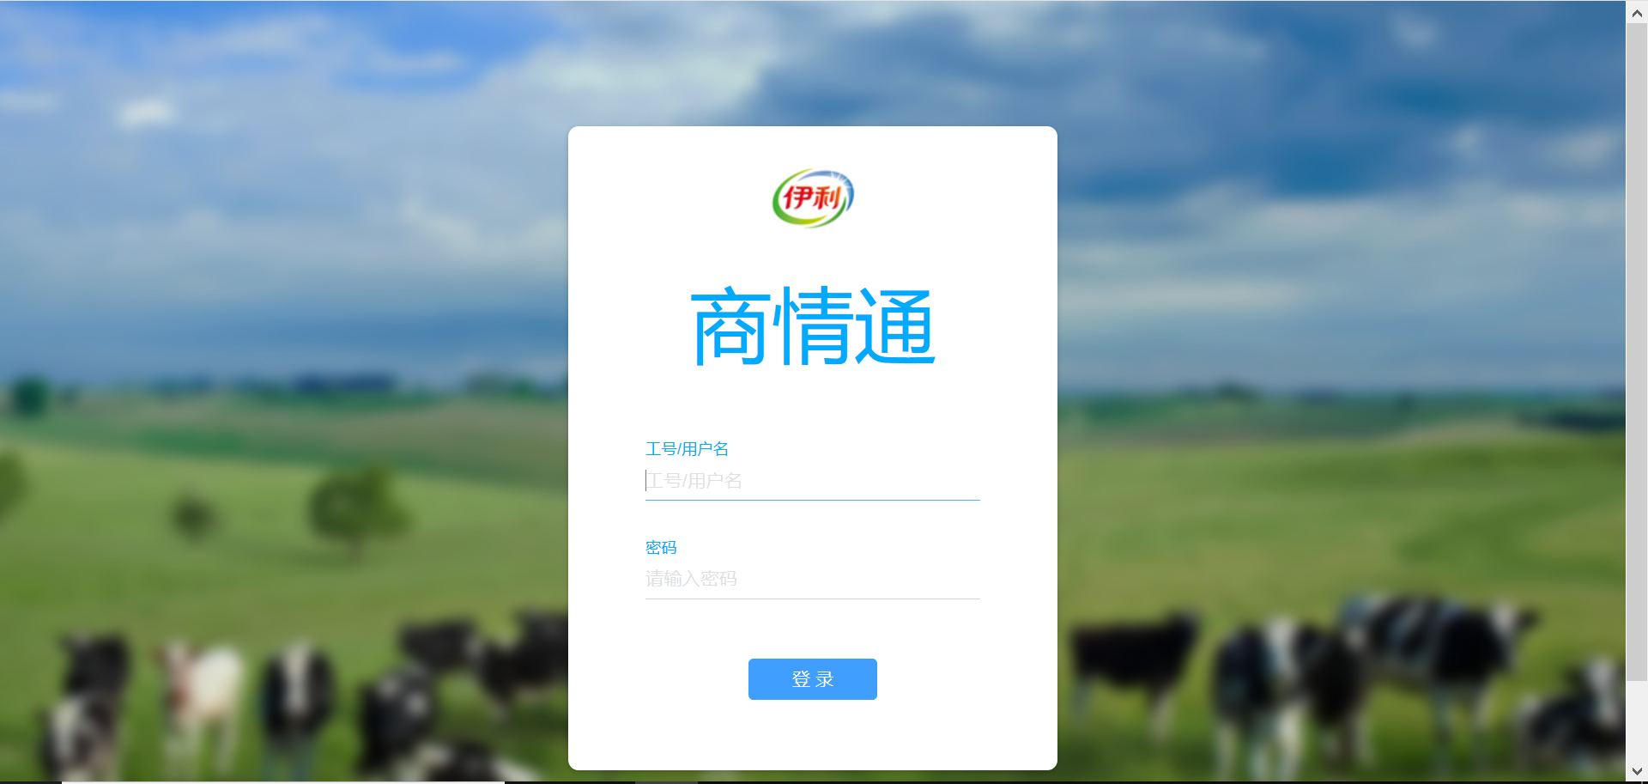

# 界面导航

**登录后界面如下：**

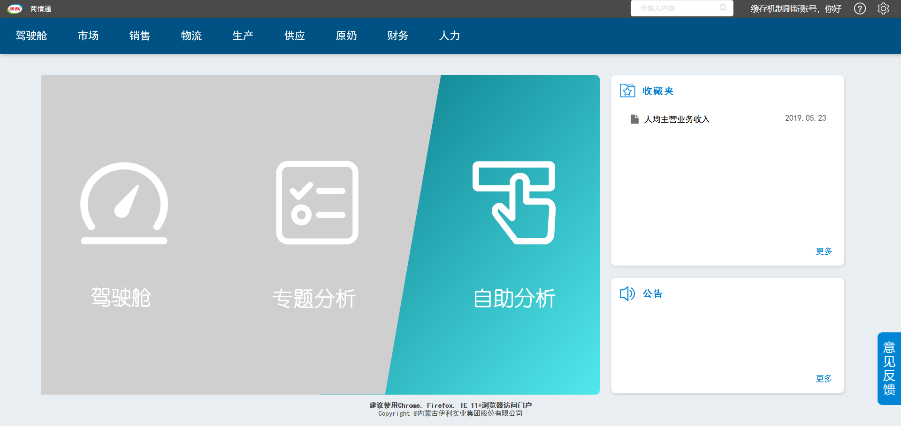

* 点击，用户输入要查询的报表名称，打开报表
* 点击，可进入管理界面查询用户信息、权限和报表功能；可点击此图标修改密码、退出登录
* 点击左上角，一键返回门户首页
* 拥有管理驾驾驶舱、专题分析、自助分析权限的用户 ，可直接点击对应板块进入页面

**仪表盘的导航分为两部分：职能频道、模块。**

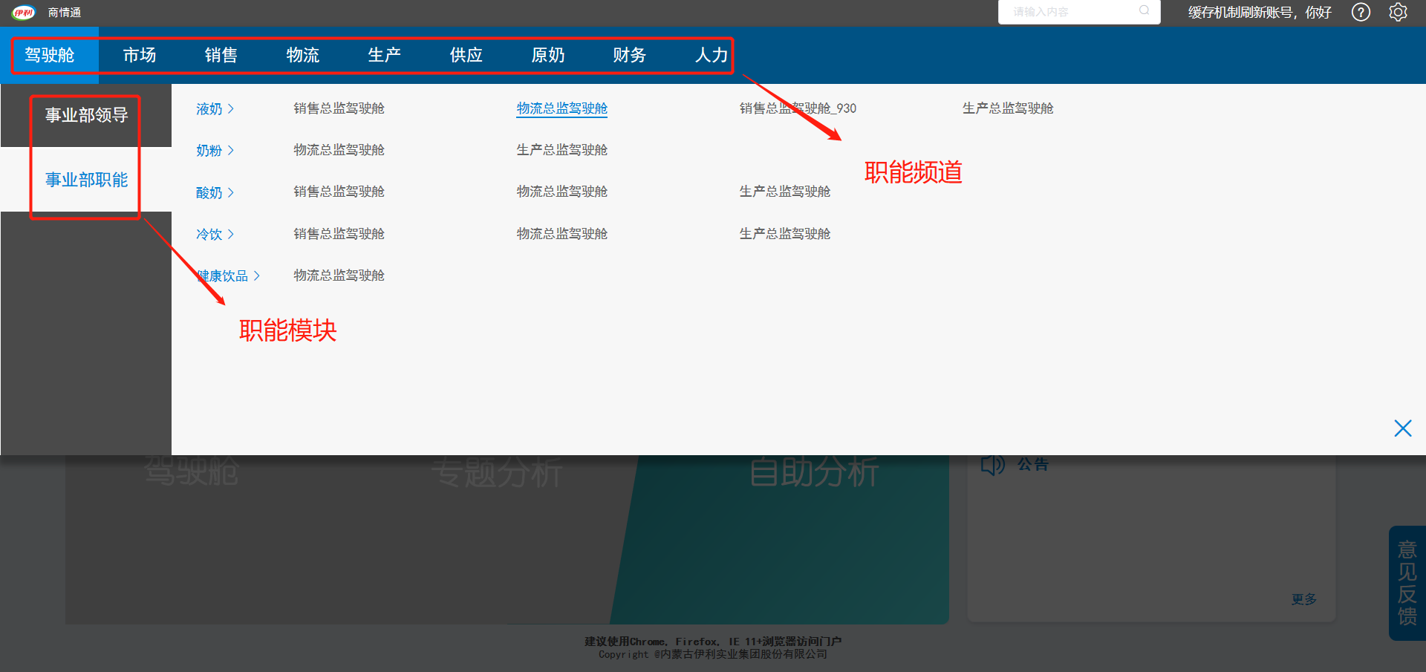

* 仪表盘位于各职能频道下的模块中

# 报表查看及操作

不同用户的可视化数据权限不同，以下示例页面为用户最大权限可视数据。

## 报表查看

点击驾驶舱→事业部职能，选择相关报表名称，进入到报表页面

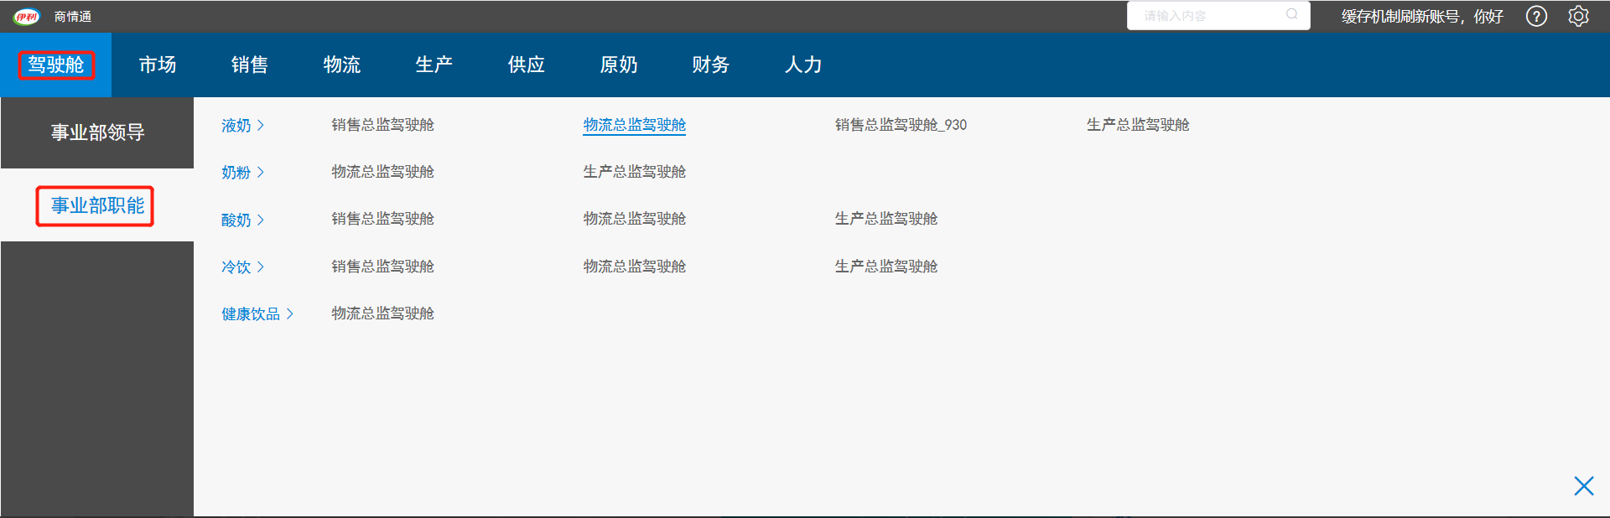

## 筛选器

指标墙页面只有一个时间筛选器，日报页面时间筛选器粒度到天，可选择日期为T-1，月报页面时间粒度到月，可选择日期为T-1





* 页面支持时间标签页点选，切换日报/月报。



## 界面展示

* 职能领导驾驶舱页面为指标墙页面，指标汇总展示在指标卡上，

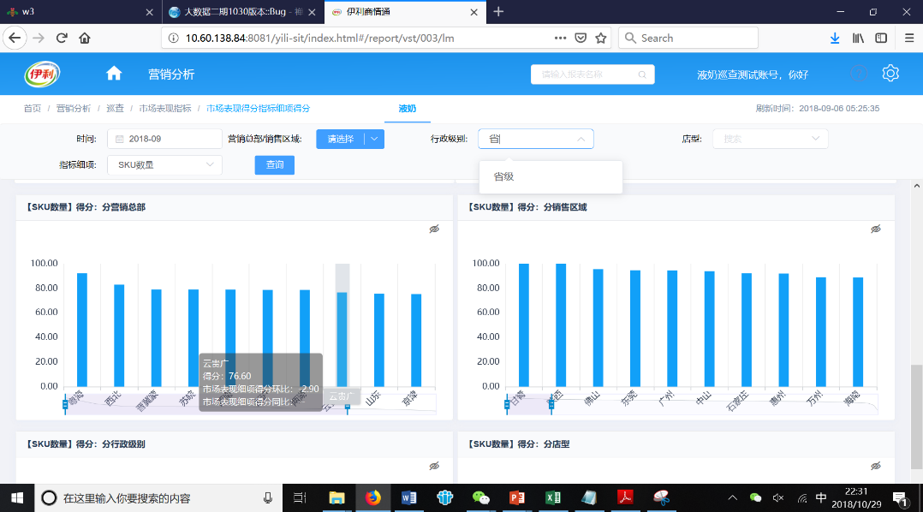

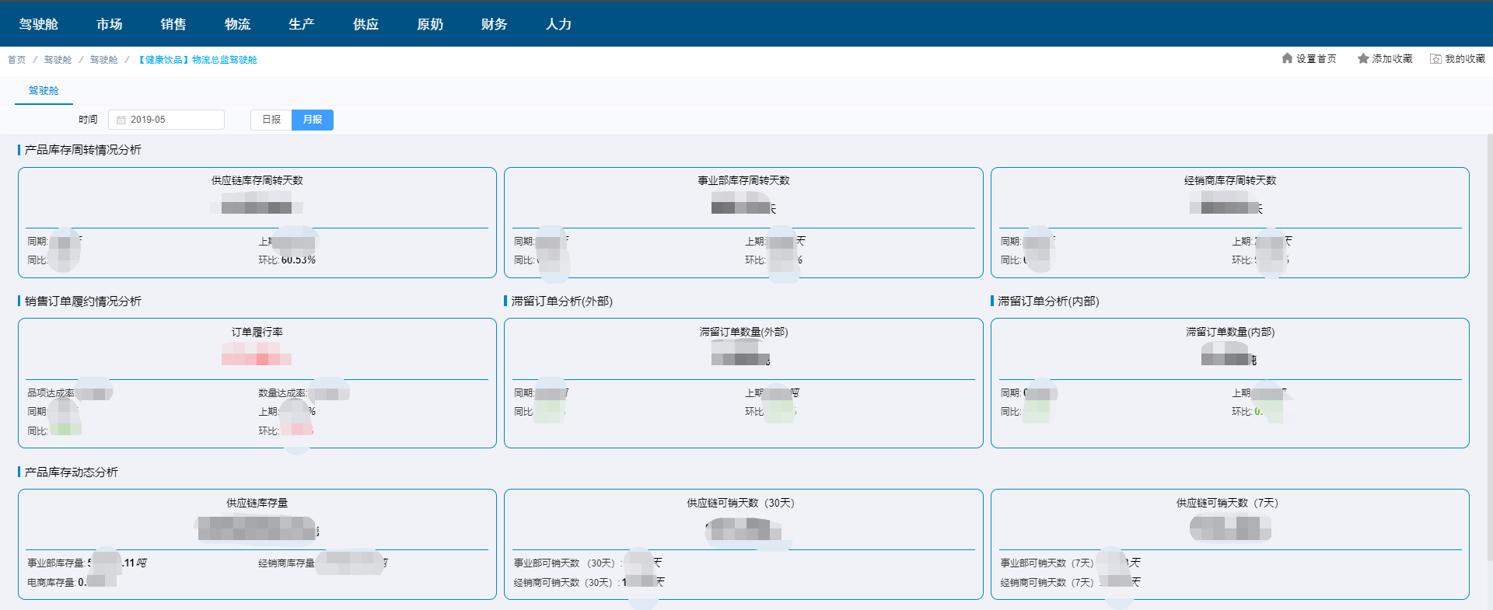

* 点击指标卡，可跳转至对应的明细页面，对指标进行进一步的分析。

